SHAKIRA EN BUENOS AIRES
LUGAR - ESTADIO: Estadio Vélez Sarsfield, Buenos Aires (Argentina)
FECHA DEL EVENTO: 08, 09 y 11 de diciembre 2025
La fecha de los eventos puede variar, un día antes, un día después o hasta postergarse. Turar S.A. no es responsable por los cambios que pueda realizar la organización.

CIUDAD
Buenos Aires es la vibrante capital de Argentina, reconocida por su cultura, gastronomía, arquitectura y la calidez de su gente. Con una amplia oferta de entretenimiento y vida nocturna, es el escenario ideal para grandes conciertos internacionales.
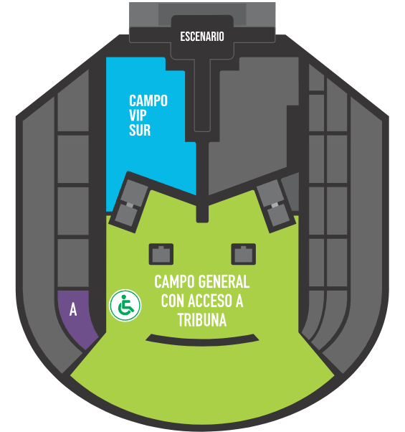
ESTADIO
El Estadio José Amalfitani, conocido popularmente como Vélez Sarsfield, es uno de los recintos más emblemáticos de Buenos Aires. Con capacidad para más de 45.000 espectadores, ha sido sede de innumerables conciertos y eventos deportivos de nivel mundial.

ITINERARIO
Día 1: Arribo a Buenos Aires, traslado al hotel seleccionado y alojamiento.
Día 2: Desayuno. Traslado al estadio Vélez Sarsfield para disfrutar del concierto de Shakira. Regreso al hotel.
Día 3: Desayuno y traslado al aeropuerto o puerto para abordar vuelo o embarcación de regreso.

SERVICIOS INCLUIDOS
• Traslado In / Out Aeroparque
• 02 noches de alojamiento con desayuno en hotel seleccionado (ingreso el día previo a la función)
• Traslados Ida y Vuelta al evento desde hotel céntrico o punto de encuentro
• Entrada para la función seleccionada en CAMPO GENERAL
• Cortesía especial de 01 botella de vino por habitación
• Asistencia al viajero Interassist INTER 60*
NO INCLUYE: aéreos, propinas, tasas ecoturísticas, actividades opcionales u otros servicios no detallados.

CUADRO DE PRECIOS
PRECIO POR PERSONA SEGÚN BASE SELECCIONADA. COMISIONABLES 10%.
HOTEL | BASE DOBLE | NT EXTRA | BASE SINGLE | NT EXTRA
Gran Hotel Buenos Aires 3* o similar | USD 618 | USD 36 | USD 842 | USD 71
Dazzler by Wyndham Maipú 4* o similar | USD 665 | USD 71 | USD 935 | USD 142
Tarifas comisionables 10%, en dólares, por persona según base seleccionada, para pasajeros extranjeros.
Para pasajeros argentinos, se debe sumar el adicional correspondiente.
Asistencia no aplica para pasajeros argentinos
Tarifas en base doble: Aplica únicamente para 2 pasajeros viajando juntos.
ADICIONAL PARA UPGRADE DE ENTRADAS
Tarifas comisionables 10%.
TIPO DE ENTRADA | TARIFA
Platea Alta | USD 47
Campo Delantero Sur o Norte | USD 607
Platea Sur Numerada E o D | USD 607
Platea Sur Numerada R o S | USD 607
ADICIONAL POR TRASLADOS DESDE O HACIA EZEIZA
Tarifas comisionables 10%.
TIPO | TARIFA
Single (por tramo) | USD 71
Doble (por tramo) | USD 36
RESERVAS Y CONSULTAS
Reservas y consultas: consulta con nuestro equipo al mail incoming@turar.com

CONDICIONES DE VENTAS
Tarifas sujetas a modificación y cambio sin previo aviso. Turar S.A. no se hace responsable por la suspensión y/o cambio de fecha del evento. Las reservas se confirman con el pago total de las mismas, siendo un paquete no reembolsable con el 100% de penalidad. Una reprogramación del evento por fuerza mayor de la organización no amerita reembolso del paquete.
Los Traslados IN-OUT Aeropuerto, cuando estén incluidos en el programa, contemplan 1 equipaje y 1 artículo personal por persona. En caso de que el pasajero tenga más equipaje del indicado, deberá avisarlo con anticipación para poder preverlo.

CONDICIONES DE TICKET
Las entradas pueden ser abonos, entradas físicas, electrónicas o para descargar mediante una app en el celular (pass wallet, etc.), con lo que se necesita que el cliente tenga celular con acceso a internet para poder enseñar la entrada descargada en el mismo. Turar S.A. está exenta de cualquier responsabilidad si los clientes no tienen smartphone en el caso de que sean tickets para descargar en la app.
Si las entradas fuesen físicas, se coordina lugar y horario de entrega en destino con los pasajeros a su llegada. Si las entradas fuesen electrónicas, con QR, aplicación u otro medio reenviable, se les hará llegar a los pasajeros en tiempo y forma para que puedan asistir al show, evento o partido. En ambos casos, tanto envíos como entregas, los plazos pueden ser hasta 24 hs antes del evento.
En caso de ser entradas físicas, Turar S.A. será la empresa que designe fecha y lugar de entrega.
El precio impreso en la entrada no es vinculante con el precio de venta, ya que se incluyen gastos de gestión, envío, entrega e impuestos. El cliente acepta y consiente dicha compra, y en conocimiento de lo anteriormente mencionado, acepta la no posibilidad de reclamación alguna respecto del precio.
Garantizamos las entradas por parejas, de 2 en 2, que pueden ser juntas en la misma fila o en filas contiguas.
Para confirmar la reserva, deben informar al momento de solicitarla: datos completos del pasajero, copia del pasaporte y teléfono de contacto.

CUADRO DE ASISTENCIA INTERASSIST INTER 60
Coberturas y servicios | Monto / Detalle
Cobertura global máxima | USD 60.000
Asistencia médica en caso de enfermedad y/o accidente | USD 60.000
Medicamentos | USD 2.000
Asistencia médica en caso de preexistencia | USD 3.000
Odontología de urgencia | USD 500
Gastos de hotel por convalecencia | USD 500
Días complementarios por internación | 5 días
Traslado sanitario | Incluido
Repatriación sanitaria | Incluido
Repatriación funeraria | Incluido
Traslado de familiar por hospitalización del beneficiario | Tkt Aéreo / Alojamiento
Viaje de regreso por fallecimiento de un familiar | Tkt Aéreo
Viaje de regreso por siniestro en domicilio del beneficiario | Tkt Aéreo
Acompañamiento de menores | Incluido
Localización en caso de pérdida de equipaje | Incluido
Indemnización complementaria por pérdida de equipaje | USD 1.200
Compensación por demora en la devolución del equipaje | USD 400
Gastos de cancelación / interrupción con causa | USD 1.000
Cancelación Premium | USD 600
Gastos por vuelo demorado o cancelado (mínimo 6 horas) | USD 200
Transferencia de fondos | USD 4.000
Asistencia legal por accidente de tránsito | USD 4.000
Transferencia de fondos para fianza legal | USD 15.000
Asistencia en caso de extravío de documentación | Incluido
Línea de consulta / información | Incluido
Sustitución de ejecutivo | Incluido
Rotura de equipaje | USD 25
Cobertura Geográfica | Mundial
Mínimo días por viaje | 5 días

